Алкилирование 5-замещенных тетразолов в системе ДМСО-TMSCl
Ниязов М.Г., Тищенко Е.А.
Студент, 1 курс магистратуры
Санкт-Петербургский государственный технологический институт (технический университет), кафедра химической технологии органических красителей и фототропных соединений, Санкт-Петербург, Россия
E-mail: maks.n1981m@yandex.ru
Активированный диметилсульфоксид (ДМСО) представляет собой перспективный реагент для синтеза различных классов органических соединений. Образование реакционноспособных частиц при активации ДМСО открывает возможности для протекания реакций алкилирования нуклеофильных субстратов, в том числе азотсодержащих гетероциклов [1]. Особый интерес в этом контексте представляют тетразолы, являющиеся структурными фрагментами, широко применяемыми при разработке биологически активных соединений, катализаторов и функциональных материалов.
Несмотря на синтетическую и прикладную значимость тетразолов, работы, посвящённые их алкилированию с использованием активированного ДМСО, немногочисленны. В одной из описанных систем (ДМСО-Ac₂O) алкилирование 5-арилокситетразолов сопровождалось образованием целевых продуктов с низкими выходами, что ограничивает практическую применимость метода [2].
В представленной работе проведено исследование алкилирования 5-замещённых тетразолов с использованием ДМСО и доступного активатора — триметилхлорсилана (TMSCl). Мы нашли, что формирование активированной формы ДМСО в данной системе позволяет алкилировать тетразольный цикл (Рис. 1), а продукты реакции образуются с хорошими выходами.
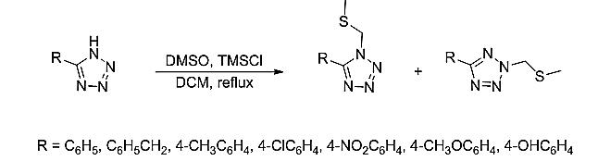
Рис. 1. Алкилирование 5-замещенных тетразолов ДМСО
В результате разработанного подхода получены алкилированные производные как 5-алкил-, так и 5-арилтетразолов. В ряду 5-арилтетразолов метод оказался применимым для соединений с различной электронной природой заместителей в бензольном кольце — как донорных, так и акцепторных.
Таким образом, предложенная система ДМСО–TMSCl расширяет синтетические возможности алкилирования тетразолов и может рассматриваться как удобный и доступный инструмент для получения функционализированных производных данного гетероциклического фрагмента.
Литература
1. Wang C., Xu J., Chen N. N¹-Methylthiomethylation of (8-Aza)6-Chloropurine with DMSO through the Pummerer Rearrangement // ChemistrySelect. 2023. Vol. 8.
2. Dabbagh H. A. Reaction of 5-Aryloxytetrazoles with Dimethyl Sulfoxide and DMSO-Acetic Anhydride. Structure and Quantum-Chemical Calculations of 1-Methylsulfanylmethyl-5-(4-nitrophenoxy)tetrazole // Rus. J. of Org. Chem. 2005. Vol. 41. No. 7. P. 1055-1063

